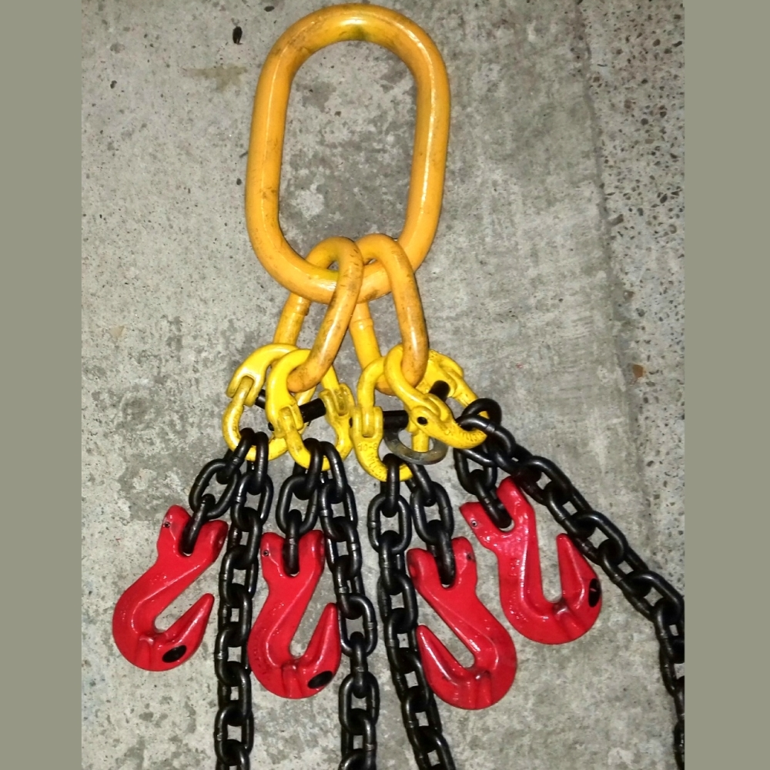 | Информационное сообщение  Дата несчастного случая: 18.02.2025  Ведомственная принадлежность: Деятельность автомобильного грузового транспорта  Профессия: вышкомонтажник 5 разряда  Краткая характеристика места, где произошел несчастный случай: насосный блок буровой установки ZJ-50 DBS эшелонного типа, расположенный на кустовой площадке  Оборудование, использование которого привело к несчастному случаю: Отсутствует

Краткое описание несчастного случая: 18.02.2025 Пострадавший производил разборку быстроразъемного соединения (далее БРС) манифольдной линии. Во время проведения работ гребёнка была зацеплена за грузоподъемный крюк автомобильного крана при помощи цепного стропа 4СЦ – 17\6000 типа «паук», грузоподъемностью 17 т. В процессе создания динамических нагрузок на незафиксированные элементы гребенки и манифольдной линии произошло рассоединение посадочного седла гребенки и ответной части (яблока) манифольдной линии. В результате воздействия инертных сил, создаваемых подъемным сооружением, гребенка повисла на СГЗП автокрана, а манифольдная труба (диаметр 140 мм, длина 5,7 м, вес 456 кг), оставшись на монтажной стойке со стороны первого бурового насоса и не закрепленная крепежными хомутами со стороны гребенки, упала с высоты 2,3 метра на находившегося в этот момент в опасной зоне пострадавшего, нанеся ему травмы несовместимые с жизнью. 18.02.2025 в 14:55 производитель работ вызвал скорую медицинскую помощь и сообщил о происшествии Техническому директору.

Вид происшествия: удары падающими предметами и деталями (включая их осколки и частицы) при работе (обращении) с ними
Причины несчастного случая:
Основная: Неудовлетворительная организация производства работ, в том числе необеспечение контроля со стороны руководителей и специалистов подразделения за ходом выполнения работы.
Сопутствующие: Нарушение работником трудового распорядка и дисциплины труда, выразившееся в несоблюдении безопасного выполнения работ по раскреплению хомутов и соединений, удерживающих манифольды от падения и нахождение и/или перемещение из безопасной зоны в опасную при осуществлении погрузо-разгрузочных работ.

ВАЖНО: сообщение рассылается с целью ознакомления работников и проведения организационно-технических мероприятий для исключения подобных происшествий

